ЗАДАЧА № 4
Вертикальной буровой скважиной 1 вскрыт следующий разрез пород (сверху вниз):
Рыхлые четвертичные песчано-глинистые отложения 12м
Плотные известняки с прослоями глин визейского возраста 48м
Светло-серые глины с прослоями песчаников визейского возраста 38м
Темно-серые глины турнейского возраста с тремя пластами угля общая мощность 52м
Песчаники 10м
Доломитизированные известняки девонского возраста .... 18м
Пласты каменного угля залегают ниже устья скважины соответственно:

первый (2,1м)— на 13м
второй (1,7м)—на 140м
третий (0,5м)—на 146м

Вторая скважина (также вертикальная), пройденная в 10 км севернее первой, вскрыла приблизительно тот же разрез, но встретила лишь два пласта угля, залегающие в аналогичных темно-серых глинах.

первый пласт (2,6м) - на 130м,
второй мощностью 1,4м — на 142м.

Третья скважина (вертикальная) пройдена в 5км восточнее второй. Она вскрыла аналогичный разрез пород с той лишь разницей, что мощность светло-серых глин с прослоями песчаников здесь составляет 45м. Под ними залегают аркозовые песчаники мощностью 21м. Ниже вскрыты темно-серые угленосные глины с одним пластом угля мощностью 2,1м. Уголь располагается на 15м ниже контакта темно-серых угленосных глин с аркозовыми песчаниками. Мощность темно-серых угленосных глин, вскрытых этой скважиной, 28м. Под этими глинами располагаются доломитизированные известняки.
Высотные отметки устьев скважин видны на рис. 21.
Требуется:
1. Определить геолого-промышленный тип месторождения
2. Обосновать методику поисково-оценочных работ и определить их объем.
Ход решения:
1. построить стратиграфическую колонку и геологические разрезы.
2. На карте показать схему поисково – оценочных работ. Предусмотреть комплексное изучение углей и глин.
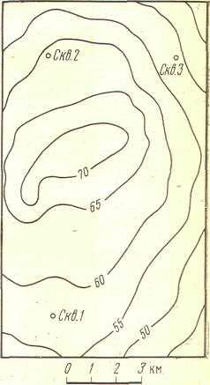

Рис. 1 Схематический план расположения буровых скважин на участке поисков.

